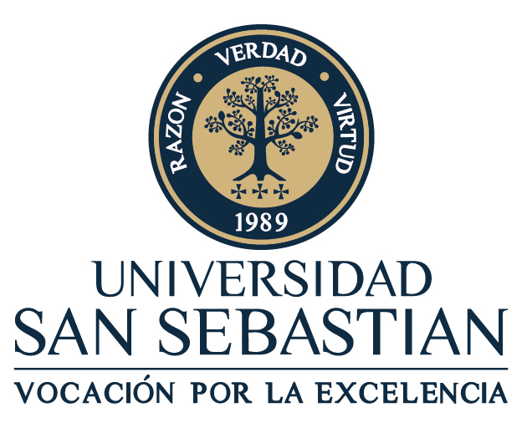

PROGRAMA CONVERSATORIO EDUCACIÓN PATRIMONIAL
11 abril 2023 – 16:30 horas
SALA A0001– Campus Los Leones

16:20 – 16:30 horas
Recepción invitados.

16:30 a 16:32 horas
Inicio ceremonia. Saludos protocolares.
- Carlos Maillet, director Licenciatura en Arte y Conservación del Patrimonio y Diplomado en Gestión Sustentable del Patrimonio.

16:32 a 16:52
Conversatorio Educación Patrimonial.
- Carolina Pérez Dattari, Subsecretaria del Patrimonio Cultural - Ministerio de las Culturas, las Artes y el Patrimonio.

16:52 a 17:40
- Roxana Seguel, directora del Centro Nacional de Conservación y Restauración.
- Hernán Ogaz, experto en restauración de bienes culturales.
- Diego González, académico Escuela de Arquitectura USS.
- Javiera Benavides, representante Asociación de Oficinas de Arquitectura

17:45
Cierre y Coffee

